Sensurile vectorilor din afara diagramei multicursale

Una dintre întrebările legate de diagramele unicursale ce sunt valabile la nivelul feedback-urilor simple dar si a structurilor informaționale mai mari, se refera la sensurile vectorilor verticali sau oblici ce nu aparțin acestor diagrame/ Dacă pe orizontale avem arcurile cu orientări ce sunt valabile la feedback-urile de gradul 1, pe verticala sau intre elementele liniei superioare si elementele liniei inferioare situația este diferită.
Cand lucram cu structura multiversurilor feedback-urile nu mai sunt intre functiile ce descriu automorfismele dreptei proiective. Aici avem toleranța sau intoleranța informațională Chiar la nivelul feedback-urilor pe diagramele multicursale (desenate cu verde) exista contraziceri informationale si sensuri opuse. Aceasta arata limitele intelegerii intre doua universuri din multivers, intre doua specii sau comunitati, dependente de punctele de vedere initiale ce de ce fal de intrebari cheie vor fi puse pe pozitiile cheie ale feedback-urilor care sunt fixe, anume intrare de date, procesare de date intrate, baza de experiente, iesirea de date, evaluarea raspunsurilor si baza de strategii.

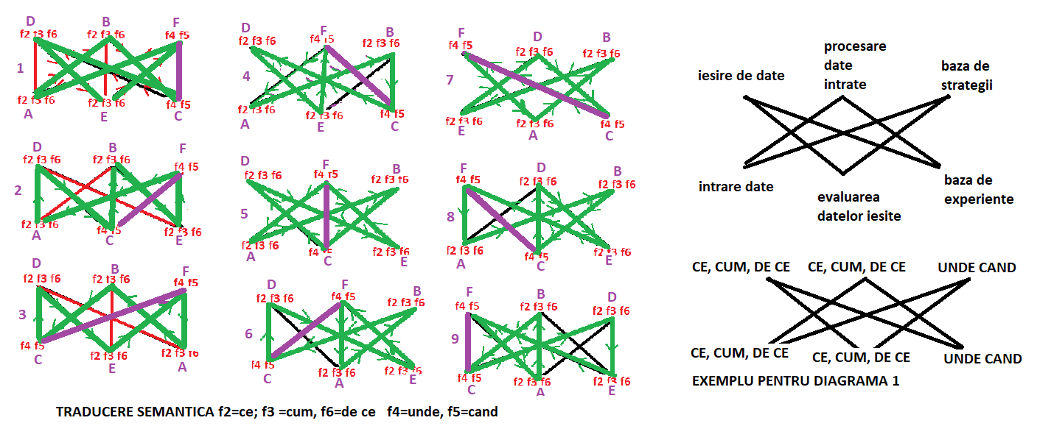

Dimensiunea spațio-temporala este desenata cu mov, iar diagramele unicursale specifice diferitelor situații sunt desenate cu verde. Pozițiile pe structura generala a feedback-ului sunt permanent aceleași. Din aceasta suprapunere de funcționalități se pot deduce posibilitățile de comunicare cu alte specii. Acestea țin de tradiția interpretării ce depinde de rolul ecologic, de modul de parcurgere a ciclului de informare ce depinde de forma si sensurile diagramelor unicursale, de asemenea de punctul de vedere in contextul comunicării.

Diagramele unicursale stau la baza abordărilor multiversului înlocuirea automorfismelor proiective scrise sub formă semantică cu universuri se face pe aceeași schemă. Aceasta este o proprietate de izomorfism structural specifica fractalilor algebrici. Interesant este faptul ca fractalii algebrici respectă integral principiile Barbarei Liskov enunțate pentru programarea informatică https://en.wikipedia.org/wiki/Liskov_substitution_principle. Cu alte cuvinte spațiul informațional descris de fractalii algebrici, varietățile fractale, automatele laticeale si spațiul coerent al informațiilor este absolut consistent si necontradictoriu. Când studiezi in detaliu realitatea folosind aceste instrumente teoretice este imposibil sa nu te întrebi „CINE ESTE PROGRAMATORUL?”

Viitorul planetei Pământ si al omenirii in aceste condiții, depinde de noi, de cate vom înțelege si vom aplica, de ce decizii vom lua, cat de inteligenți, de umani, de înțelepți vom fi, cat de complexe si adecvate vor fi logicile pe care le vom folosi,.....

Avem o viață finită si o energie informaționala ce depinde de puterea noastră de empatizare, înțelegere a realităţii, pace interioară, cooperare si intervenție minimală care sa nu tulbure echilibrele existente si de alți parametri. Toți acești parametri ne sunt la îndemână dacă evoluăm spiritual si intelectual.

